Zaawansowane programowanie w C++
Projekt: Gra inspirowana grą Angry Birds

Przygotował: Łukasz Kowalczyk Prowadzący: Rafał Biedrzycki

Wprowadzenie

Celem projektu jest zaimplementowanej gry, która będzie wariancją gry Angry Birds. Jest to gra w której z lewej strony planszy są wystrzeliwane obiekty, tak aby zniszczyć wszystkie obiekty z prawej strony planszy chronione elementami pasywnymi. Użytkownik dobiera kąt i siłę z jaką będą wystrzelone obiekty, tak aby uzyskać pożądany efekt używając minimalnej liczby obiektów z lewej strony planszy, których liczba jest ograniczona.
W realizowanej wersji będzie zrealizowany tryb dwuosobowy, turowy. W pierwszej turze pierwszy zawodnik będzie ustawiał obiektu do zniszczenia i elementy pasywne, przy czym będzie miał ustalone ograniczenia co do ich umiejscowienia. Natomiast drugi gracz będzie próbował zniszczyć te obiekty (jedynie atakując obiekty gracz będzie mógł zdobyć punkty), ilość strzałów jakie będzie mógł wykonać gracz będzie ograniczona. W następnej turze gracze zamieniają się rolami.

Używanie aplikacji
Wymagania
Kompilacja aplikacji wyamga zainstalowania dwóch repozyteriów w systemie:
libbox2d-dev
libsfml-dev

Kompilacja:
Instrukcja kompilacji I uruchomienia znajaduje się w pliku README.md .

Zrealizowana funkcjonalność

Z dokumentacji wstępnej został zrealizowana funkcjonalność, polegajaca na stworzenie fundametów pod grę.
Fundamtenty zrealizowane:
- Zarządzanie światem – została stworzona hierachia klas odpowiedzialna za część logiczną i wizualną świata. Klasa główna zarządzająca światem pozwala na poprawnę stworzenie obiektów, I następnie rysowanie ich I aktulizowanei ich stanu logicznego. Klasa główna zaimplementowane ma odbieranei komunikatów od tych obiektów. Jedynymi komunikatami w tym momencie zrealizowanymi są komunikaty o niszczeniu obiektu. Klasa ta po zakończeniu pracy poprawnie usuwa wszystkie obiekty. Przez tą klasę również są przekazywane komendy sterowania.
Obiekty które należa do tej hierachi, mogą ze soba odziaływaać fizycznie.
- Implemntacja wzorca projektowego słuchacza dla nasłuchiwania wydarzeń z klawiatury I myszki. Implemntacja tego wzorca pozwala na łatwe dołaczanie nowych kompenentów które reagują na polecenia użytkownika.

- Sterownia katapultą – zostało również zaimplemntowane sterownie katapultą w której użytkownika może ustawić kąt oraz siłę wystrzyłu, przy ciągłym poglądzie wizualnym aktualnych parametrów strzału. Implemntacja zawiera również tworzenie nowego obiektu pocisku I odpowiednie rozpędzanie.

- Została zrealizowania konfiguracja projektu pod systemy Windows I Ubuntu/Mint.

Problemy przy realizacji

W projekcie tym nie zostało zrealizownych większość funkcjonalności zapowiedzianych w dokumentacji wstępnej, głównym powodem ich nie zrealizowania był rozpad zespołu i ich zbyt duża ilość na jedną osobą.

Lista zadań

Funkcjonalność aplikacji | Zadanie do wykonania w ramach funkcjonalności | Przewidywany czas zadania/czas ralizacji
Ekran główny | Menu wyboru opcji rozgrywki | 4h/(brak)
 | Menu zarządzania rozgrywką | 4h/(brak)
Ogólne | Implementacja kamery | 3h/(brak)
 | Implementacja systemu zarządzającego zasobami graficznymi | 3h/(brak)
 | Stworzenie klasy do zarządzania scena i na tej scenie obiektami  Poza samym zarządzaniem powinna ona pozwolić na renderowanie sceny | 12h/(18h)
 | Integracja tej klasy z silnikiem fizycznym | 5h/(5h)
Tryb ustawienia elementów | Interfejs pokazujący pozostałe elementy do ustawienia na planszy. | 1h/(brak)
 | Automatyczna modyfikacja mapy po prawidłowym dodaniu elementu. | 2h/(brak)
 | Uwzględnienie ograniczeń dla rozmieszczenia elementów. | 3h/(brak)
 | Implementacja sterowania elementami | 5h/(brak)
 | Umożliwienie graczowi testowania stabilności stworzonej konstrukcji | 2h/(brak)
Tryb niszczenia elementów | Tryb użytkownika pokazujący pozostałe pociski do wystrzelenia. | 1h/(brak)
 | Animacje towarzyszące wystrzeleniu obiektów | 3h/(brak)
 | Implementacja sterowania proca | 5h/5h
 | Animacje niszczenia | 3h/(brak)
 | Implementacja niszczenia elementów przy uderzeniu | 5h/(brak)
Interfejs podsumowania | Informacja o punktacji, zarządzanie zmianą tur. | 2h(brak)

Łączny przewidywany czas | 63h//28h

Do tego czasu pracy należy również doliczyc 10 godzin poświęconich na stworznie szkieletu i konfiguracje projektu.

Diagram klas
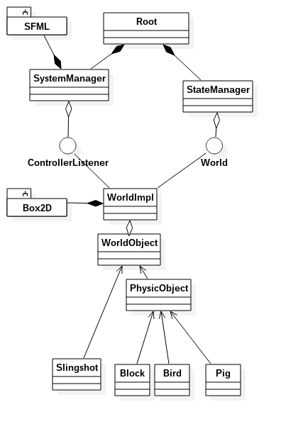
Opis funkcji poszczególnych klas znajduję się w kodzie.
Testy

Kod nie został pokryty testami jednostkowymi.
Cały kod składa się z 1167 linii kodu.

